吉林市普通中学2017—2018学年度高中毕业班第二次调研测试
化 学
说明：本试卷分Ⅰ卷、Ⅱ卷两部分。考试时间90分钟，满分100分。请将各试题答案写在答题卡上。
可能用到的相对原子质量：H:1 N:14 O:16 F:19 S:32 Mg:24 K:39
第Ⅰ卷 （选择题 共45分）
一、选择题（每小题2分。每小题只有一个选项最符合题目要求。）
1. 下面是一些危险警告标签，装有酒精的容器上应贴的标签是
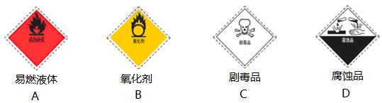
2. 下列元素中，在自然界没有游离态存在的是
A. O B. N C. Na D. Au
3. 下列反应中一定属于放热反应的是
A. 化合反应 B. 分解反应 C. 复分解反应 D. 中和反应
4. 在光照条件下能发生化合反应的是
A. H₂和Cl₂ B. N₂和O₂ C. H₂和O₂ D. CH₄和Cl₂
5. 把NaOH溶液滴加到下列溶液中，不能发生离子反应的是
A．NaHCO₃ B．NH₄Cl C．CuSO₄ D．KAlO₂
6. 已知下列氧化剂均能氧化+4价的硫元素，为了除去稀硫酸中混有的亚硫酸，应选用的最合理的氧化剂是
A．KMnO₄ B．Ca(ClO)₂ C．Cl₂ D．H₂O₂
7. 改变下列条件一定能使化学平衡发生移动的是
A. 浓度 B. 压强 C. 温度 D. 催化剂
8. 若两种烃中碳元素的质量分数相同，则必具有相同的
A. 结构式 B. 结构简式 C. 分子式 D. 最简式
9. 下列化学用语正确的是
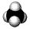
A. 核内含8个中子的碳原子：⁸C
B. 甲烷的球棍模型：
C. CS₂的电子式：
D. NaHCO₃在水中的电离方程式：NaHCO₃Na⁺+HCO₃—
10. 下列物质①乙烯，②乙醇，③丙烷，④苯，在一定条件下可以发生加成反应的是
A．①④ B．①② C．②④ D．②③
11. 下列过程涉及化学变化的是
A. 硅胶在食品袋中做干燥剂 B. 给手机电池充电
C. 给尿毒症患者进行血液透析 D. 排放过多的CO₂气体造成温室效应
12. 下列过程或现象与盐类水解无关的是
A. 使用纯碱溶液去油污 B. 铁在潮湿的环境下生锈
C. 加热FeCl₃溶液颜色变深 D. 浓硫化钠溶液有臭味
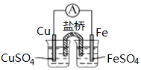
13. 下列关于右图装置的判断正确的是
A. 铁电极上发生还原反应
B. 盐桥中的阳离子由右向左移动
C. 铜电极不断溶解
D. 铁电极的电极反应式为Fe＋Cu²⁺＝Fe²⁺＋Cu
14. 为了确定某样品是否被氧化，所选用试剂（括号中物质）不正确的是
A. FeCl₂(KSCN溶液) B. KI(淀粉溶液)
C. 白磷(紫色石蕊溶液) D. Na₂SO₃(BaCl₂溶液)
15. 下列有关有机化合物的说法中正确的是
A. 淀粉、纤维素、油脂、蛋白质的水解产物相同
B. 乙烯使溴水、酸性高锰酸钾溶液褪色的原理不同
C. 由于乙醇、乙酸分子中都含有“－OH”，所以都能与NaOH溶液反应
D. 2－甲基丁烷也称为异丁烷
二、选择题（每小题3分。每小题只有一个选项最符合题目要求。）
16. 设N_{A}为阿伏加德罗常数的值，下列叙述不正确的是
A．常温常压下，等物质的量的N₂和CO所含的分子数目均为N_{A}
B．常温常压下，4.6 g NO₂和N₂O₄混合气体中含有的氧原子数目为0.2N_{A}
C．25°1.0L pH=13的Ba(OH)₂溶液中含有的OH—数目为0.1N_{A}
D．标准状况下，2.24L HCl与3.4gH₂S气体分子所含电子数目均为1.8 N_{A}
17. 在常温常压下，已知：
4Fe(s)＋3O₂(g)＝2Fe₂O₃(s) ΔH₁
4Al(s)＋3O₂(g)＝2Al₂O₃(s) ΔH₂
2Al(s)＋Fe₂O₃(s)＝Al₂O₃(s)＋2Fe(s) ΔH₃
则ΔH₃与ΔH₁和ΔH₂之间的关系正确的是
A．ΔH₃＝1/2(ΔH₁＋ΔH₂) B．ΔH₃＝ΔH₂－ΔH₁
C．ΔH₃＝2(ΔH₂＋ΔH₁) D．ΔH₃＝1/2 (ΔH₂－ΔH₁)
18. 下列有关实验或操作能达到实验目的的是
选项 | A | B | C | D
实验目的 | 制备一定量的H₂ | 检查滴定管是否漏液 | 验证氨气的溶解性和氨水的碱性 | 牺牲阳极的阴极保护法
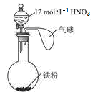  实验或  操作 |  | 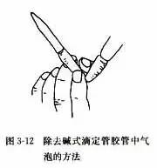 | 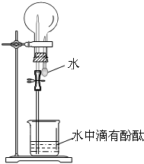 | 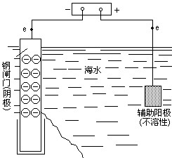
19. 短周期主族元素X、Y、R、M的原子序数依次增大，其中只有R属于金属元素，
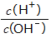
由X、Y、R可组成一种化合物Q，在298K时，0.1mol·L^{—1} Q溶液的AG(酸度)＝lg ＝－12，由X和M组成的化合物XM是强电解质。下列说法正确的是
A．Y、R、M三种元素形成的简单离子半径：r(M)>r(R)>r(Y)
B．M的氧化物对应的水化物一定是强酸
C．R分别与X、Y、M组成的二元化合物中都含有离子键
D．化合物RYX和RMY均能抑制水的电离【来源：全,品…中&高*考+网】20. 在100mL 稀HNO₃和稀H₂SO₄组成的混合溶液中，两种酸的物质的量浓度之和为0.4mol/L．向该溶液中加入足量的铜粉后加热，充分反应后，所得溶液中Cu²⁺的物质的量浓度最大值为（反应前后溶液体积变化忽略不计）
A. 0.15mol/L B. 0.24mol/L C. 0.30mol/L D. 0.36mol/L
第Ⅱ卷 （共55分）
21．（7分）X、Y、Z、W都是中学化学中常见物质，其中X、Y、Z均含有同一种元素，在一定条件下相互转化关系如下（部分生成物已略去）。
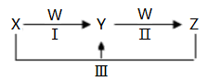
（1）若X是烧碱，Z是小苏打。
① W的分子式是 。
② 在水溶液中，反应Ⅲ的离子方程式是 。
（2）若X是氯气、Z是氯化亚铁。
① 在水溶液中，反应Ⅲ的离子方程式是 。
② Y可作净水剂，其原理是 （用离子方程式表示）。在使用时发现Y不能使酸性废水中的悬浮物沉降除去，其原因是 。
22. （7分）硫化氢广泛存在于开采出的化石燃料及其加工过程中，是一种剧毒气体。硫化氢的水溶液又称氢硫酸。
（1）已知25℃时K₁(H₂S)＝1.32×10^{—7}，K(CH₃COOH)＝1.75×10^{—5}，同物质的量浓度的NaHS溶液与CH₃COOONa溶液比较，pH较大的是 。
（2）用NaOH溶液中和氢硫酸，当溶液pH＝7时，溶液中c(Na⁺) c(HS—)+2c(S^{2—})（填“＞”、“＜”或“＝”）。
（3）若用NaOH标准液滴定未知浓度的氢硫酸，选用的指示剂是 。
（4）脱除天然气中的硫化氢既能减少环境污染，又可回收硫资源。用过量NaOH溶液吸收硫化氢后，以石墨作电极电解该溶液可回收硫，其电解总反应的化学方程式(忽略氧的氧化还原)为 ；该方法的优点是 。
23.（14分）沉淀转化广泛应用于工业生产和科学实验。为了探究AgCl、Ag₂S（黑色）的溶解性及转化等相关性质，做以下实验：
步 骤 | 现 象
Ⅰ.将NaCl溶液滴入AgNO₃溶液中至恰好完全反应。 | 产生白色沉淀。
Ⅱ.过滤出Ⅰ中的白色沉淀置于试管中，在试管中加入过量Na₂S溶液并充分振荡。 | 白色沉淀变为黑色。
Ⅲ.过滤出Ⅱ中的黑色沉淀置于试管中，在试管中加入过量的NaCl溶液并充分振荡后静置。 | 沉淀由黑色最后完全变为乳白色。
回答下列问题：
（1）Ⅰ中的白色沉淀是__________。
（2）写出Ⅱ中沉淀变黑的离子方程式 ，沉淀转化的主要原因是 。
（3）滤出步骤Ⅲ中的乳白色沉淀，加入过量的浓HNO₃使之充分反应，有红棕色气体生成，尚有部分沉淀未溶解，过滤得到滤液X和白色沉淀Y。
ⅰ.向X中滴加Ba(NO₃)₂溶液，产生白色沉淀；
ⅱ.将Y与足量的KI溶液充分混合，白色沉淀最终转化为黄色沉淀。
① 由ⅰ判断，滤液X中被检出的离子是_______。
② 由ⅰ、ⅱ可确认步骤Ⅲ中乳白色沉淀含有 和 。
（4）为了证明实验步骤Ⅲ中的黑色沉淀只有在NaCl存在下，才能和氧气反应转化为乳白色沉淀，设计了如下对照实验并将实验结果记录在右侧的表格中。
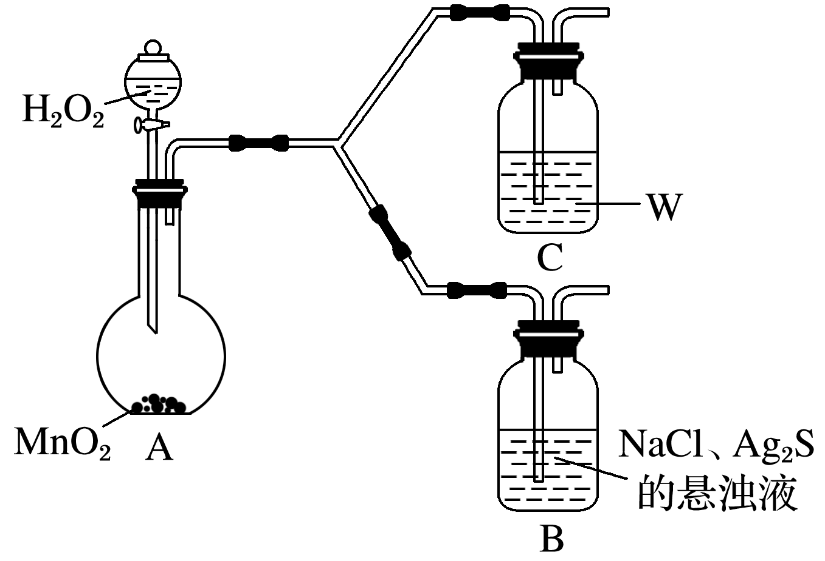
装置 | 实验结果
B | 一段时间后，出现乳白色沉淀
C | 一段时间后，无明显变化

①A中，盛有MnO₂的玻璃仪器名称是 。
②C中盛放的是物质W的悬浊液，W是________（填化学式）。
③请完成B中发生反应的反应式并配平：
Ag₂S＋ ＋ ＋ H₂O AgCl＋ ＋ NaOH
24. （12分）甲醇（CH₃OH）是重要的溶剂和替代燃料。CO和H₂的混合气体俗称合成气，可以在一定条件下制备CH₃OH。
（1）若在密闭容器中充入CO和H₂，研究其它条件不变时温度对合成甲醇反应影响：
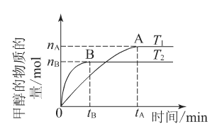
CO(g)+2H₂(g) CH₃OH(g)，实验结果如图所示。
①温度高低比较：T₁ T₂。
②下列判断正确的是 。
A.该反应是放热反应
B.该反应在T₁时的平衡常数比T₂时的小
C.由 T₁到T₂，ΔS减小
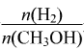
D.处于A点的反应体系从T₁变到T₂，达到平衡时 增大
③在T₁温度时，将1.00molCO和2.00molH₂充入1.00L恒容密闭容器中，充分反应达到平衡后，若容器内气体的压强减小到开始时的一半，此时CO的转化率为 ，平衡常数为 。（填计算结果）
（2）在一个恒容的密闭容器中发生反应CO(g)+2H₂(g) CH₃OH(g)，在不同时间测定的各成分物质的量浓度如下表：
时间 | 浓度(mol/L)
时间 | c(CO) | c(H₂) | c(CH₃OH)
第0 min | 4.0 | 8.0 | 0
第10min | 3.8 | 7.6 | 0.2
第20min | 3.4 | 6.8 | 0.6
第30min | 3.4 | 6.8 | 0.6
第40min | 3.9 | 7.8 | 0.1
① CO的平均反应速率v(0min～10min)/ v(10min～20min)＝ 。
② 若在第30min时改变了反应条件，改变的反应条件可能是 。
选做题：从下面提供的25、26两题中选作1题。请将选做题的答案写在答题卡的指定位置。若2题都做，按25题赋分。

25．【选修3：物质结构与性质】（15分）
卤族元素是非常重要的非金属元素，其单质和化合物有广泛用途，化学性质也非常丰富。
（1）基态氯原子的价电子排布式为 ，其核外电子占据的最高能层的符号是 。
（2）在不太稀的溶液中，氢氟酸是以二分子缔合(HF)₂形式存在的。使氢氟酸分子缔合的作用力是___________。
（3）ClO₂—的立体结构为_______形，中心氯原子的杂化轨道类型为_________，写出ClO₂—一个等电子体的化学式 ______。
（4）下列分子中只存在s-p键的是 。
A． H₂ B．F₂ C．HCl D．HClO
（5）CsICl₂不稳定，受热时可能按下列两种方式分解，已知生成物晶格能越大反应越易发生，则CsICl₂按下列 方式分解更合理。
A．CsICl₂＝CsI+Cl₂ B． CsICl₂＝CsCl+ICl
（6）由F、K、Mg三种元素形成的某离子晶体的晶胞结构如下图所示，晶胞边长
为a nm（1nm＝10^{—9}m）。
- 该晶体的化学式为 。
② 该晶体的密度为 g•cm^{—3}。（结果保留1位小数）
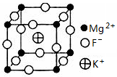
26.【选修5：有机化学基础】（15分）
有机物A是一种重要的有机合成中间体，经常用来合成多种高分子化合物。已知A分子中不含甲基。由A合成的两种高分子化合物的路线如下图所示：
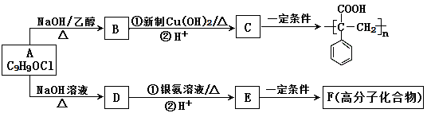
（1）写出C中含有的官能团名称___________________ 。
（2）由A生成B的反应类型为 。
（3）C的核磁共振氢谱有 组峰
（4）写出A生成D的化学方程式__________________ 。
（5）F的结构简式是___________________。
（6）苯环上的二取代芳香化合物W是D的同分异构体，且W分子中只具有一个官能团，则W的结构共有 种。

吉林市普通中学2017—2018学年度高中毕业班第二次调研测试
化学答案和评分标准
一、二、选择题：
1. A 2. C 3. D 4. A 5. D 6. D 7. C 8. D 9. C 10. A 11. B 12. B 13. B
14. D 15. B 16. A 17. D 18. C 19. C 20. B
21.（7分）
（1）①CO₂ 。（1分）
②OH—＋HCO₃— ＝CO₃^{2—}＋H₂O。（2分。凡是反应式错误均0分，下同。）
（2）①2Fe²⁺＋Cl₂ ＝2Fe³⁺＋2Cl—。（1分。有错即0分。）
②Fe³⁺＋3H₂O Fe(OH)₃＋3H⁺。（2分。没配平给1分。） 。
酸性溶液中较多的H⁺抑制Fe³⁺水解。（1分。只要表达清楚、准确即可）
22.（7分）
（1）NaHS。（1分） （2） ＝ 。（1分） （3）酚酞。（1分）
（4）Na₂S＋2H₂O S↓＋H₂↑＋2NaOH；（2分，只要反应式正确即给1分，而反应条件或配平只要有一个错的即扣1分）
获得氢气，制得的NaOH可以循环利用。（2分，答上1点给1分）
23.（14分）
（1）AgCl或氯化银。（2分）
（2）2AgCl＋S^{2—} ＝Ag₂S＋2Cl—，（2分）
Ag₂S的溶解度小于AgCl或Ag₂S更难溶，（2分。只要表达清楚、准确即可）
（3）①SO₄^{2—}（2分。） ②AgCl（氯化银）和S（硫）（各1分。顺序颠倒也可）
（4）①平底烧瓶。（1分） ②Ag₂S或硫化银（1分）
③2 Ag₂S＋4NaCl＋O₂＋2 H₂O＝4 AgCl＋2S＋4 NaOH（2分。反应式正确给1分，配平给1分，配平时O₂前的1可省略）
24.（12分）
（1）①＜或小于。（2分） ②AD（2分。多填一个倒扣1分，不出现负分。）。
③75%或0.75，（2分） 12L²/mol²（2分。单位错误或没写单位扣1分）
（2）①1∶2或0.5 。（2分） ②升高温度（2分。只写温度不给分）。
选做题
25.（15分）
（1）3s²3p⁵（1分），M（1分）。 （2）氢键。（2分）
（3）V或角（1分），sp³（1分），Cl₂O或BrO₂—等（1分。只要合理即可）。
（4）C（2分。多填0分） （5）B（2分。多填0分）。
（6）①KMgF₃（2分。不要求顺序） ② 0.2/a³（2分）。
26.（15分）
（1）羧基、碳碳双键。（4分，各2分。多填一个倒扣1分，不出现负分。）
（2）消去反应。（2分。只填消去给1分。） （3）五或5（2分）。
（4）（2分。有机物都写对给1分，无机物没写或写错、“△”没写有其一即扣1分）
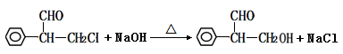
（5） （2分。只要有错误即0分）
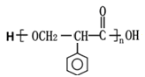
（6）12 （3分。甲酸酯应该有两个官能团，若只把它看成酯类写18种的也给3 分）
欢迎访问“高中试卷网”——http://sj.fjjy.org

